正（副）本
致：赣州市中心血站

咨

询

文

件

项目名称：
响应供应商名称：
日期： 年 月 日
目 录
序号 | 内容 | 页码
1 | 咨询响应函
2 | 货物清单及报价一览表
3 | 法定代表人授权书
4 | 响应供应商关于无重大违法记录书面声明函
5 | 供应商资格证明文件
6 | 其他证明文件

一、报名响应函
致：赣州市中心血站
（响应供应商名称）系中华人民共和国合法企业，我方就参加本次咨询有关事项郑重声明如下：
一、我方完全理解并接受咨询公告所有要求。
二、我方提交的所有咨询文件、资料都是准确和真实的，如有虚假或隐瞒，我方愿意承担一切法律责任。
三、我方承诺，后续采购价格不高于此次报名结果。
四、与此次报名相关一切正式往来信函请寄：
地址 ： 传真：
电话 ： 电子邮件：

法定代表人（ 或被授权人（签字）：________________

响应供应商名称（公章）

年 月 日

二、货物清单及报价一览表
响应供应商（公章）
配送地点 | 产品名称 | 需求参数 | 数量 | 预算单价（元） | 咨询样品参考图片 | 报价（元） | 总价（元） | 质保期（年） | 参数（正偏离/负偏离）
赣州市章贡区兴国路51号 | 圆靠背凳 | 1、规格：常规，坐高40-53cm,蓝色，底盘黑色；  2、基材：椅面采用优质PU皮革，防水、易清洁、抗菌，内里填充定型海绵，久坐不易塌陷；  3、底座为铝合金，耐腐蚀、承重强 。 | 36张 | 600 | 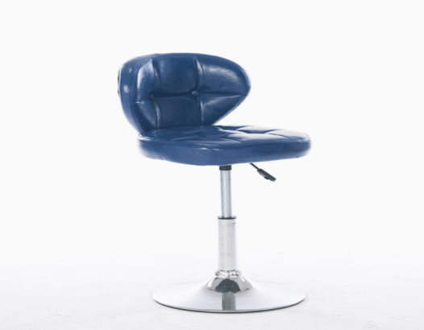
合计总价： 元
注：此报价含以上家具运输、安装等所有的费用（包干价）、含税。
法定代表人或被授权人（签字）：_______________
联系人及电话：_______________________________
时间： 年 月 日

三、法定代表人授权书（非法人代表参与投标时提供）

致:赣州市中心血站
（响应供应商法定代表人名称）是 （响应供应商名称）的法定代表人，特授权 （被授权人姓名及身份证代码） 表代表我单位全权办理上述项目的设备咨询、投标、谈判、签约等具体工作，并签署全部有关文件、协议及合同。我单位对被授权人的签字负全部责任。在撤消授权的书面通知以前，本授权书一直有效。被授权人在授权书有效期内签署的所有文件不因授权的撤消而失效。
被授权人签字：_______________ 法定代表人签字：_______________
响应供应商名称（公章）
年 月 日
粘贴法人身份证明（复印件正、反两面）

粘贴被授权人身份证明（复印件正、反两面）

四、响应供应商关于无重大违法记录书面声明函
致：赣州市中心血站
我公司在参加本次咨询活动前三年内，在经营活动中没有因违法经营受到刑事处罚或者责令停产停业、吊销许可证或者执照、较大数额罚款等重大违法记录。
特此声明。

法定代表人或被授权人（签字）：_______________

响应供应商名称（公章）
年 月 日

五、响应供应商资格证明文件
1、营业执照、税务登记证、机构代码证（三证（五证）合一的提供三证（五证）合一证件）

六、其他证明文件（供应商认为所有需要的文件）
列：彩色样品图

